Como Java administra los objetos y los datos primitivos

Para esto tiene dos secciones/bloques de memoria en los cuales almacenan los diferentes tipos de datos:

**Stack (tipos primitivos y de referencia) Heap(Objetos)**

propiedades que empiezan por minuscula

int, double, float, long, short, byte etc..

El stack trabaja por secciones y bloques, y forma de pila el que entra de último sale de primero:

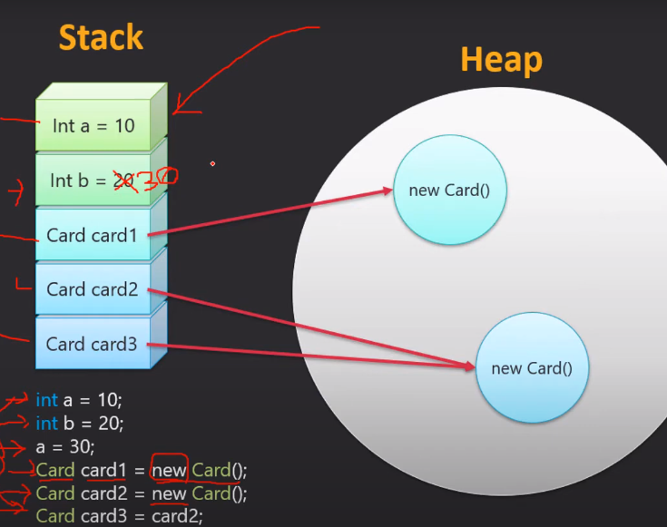

card3 no se crea nuevamente, se referencia al objeto ya existente. Error stack se llena o bucle ciclico.

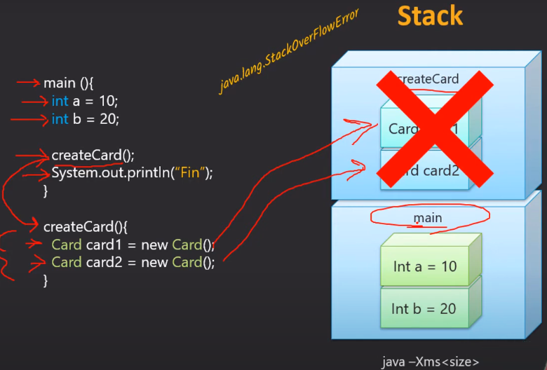

Garbage Collection, error cuando no hay espacio para crear objetos.

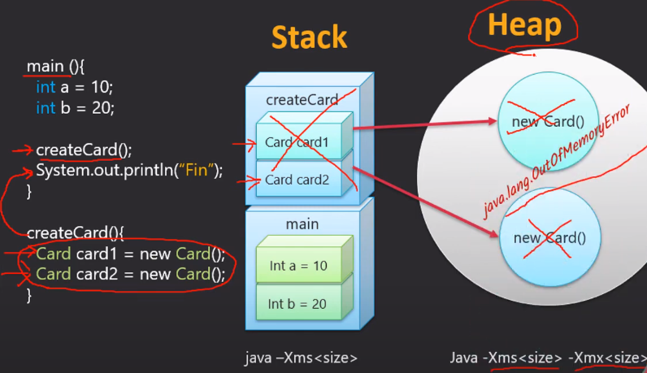

Secciones del Heap. Para optimizar la recolección de basura y el acceso a los objetos.

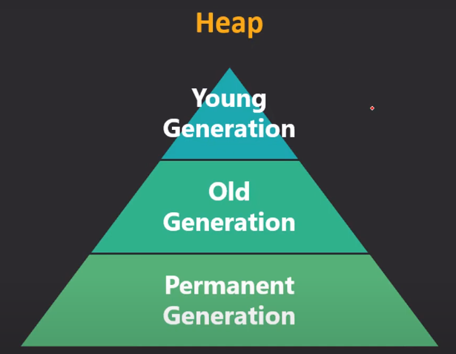

Primera sección cuando recien se crea los objetos nuevos, cuando lleva un tiempo de creados, para a la siguiente sección. La última sección reservada por Java para todos los objetos que son utilizados como metadatos para la misma Java Virtual Machine, no se tiene ninguna manipulación ya que Java la reserva para objetos o instancias que son vitales para su funcionamiento.